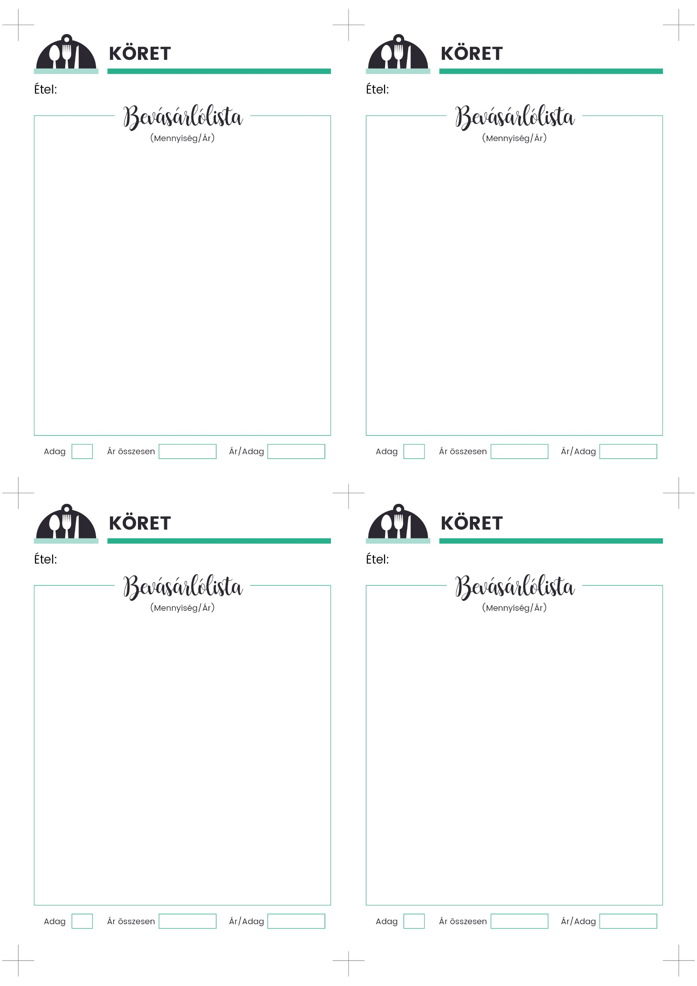

**4**

**1 kg nagyobb szemű, lehetőleg C típusú krumpli**

só

olaj a sütéshez

**SÜLT BURGONYA**